# Дипломная работа по теме:

# Анализ и сравнение написания web-приложений с использованием разных фреймворков.

Содержание

Обзор проекта**. 1**

Структура проекта Django. 2

Домашняя страница 2

Функционал приложения. 3

База данных. 5

Интерфейс админ-панели 6

Структура проекта FastAPI 7

Функционал приложения 7

База данных 8

Структура проекта Aiogram 9

Функционал чат-бота 9

База данных 11

Заключение 12

Приложение №1 Список необходимых библиотек 12

## Обзор проекта.

Целью работы было создание приложения для работы с клиентами условной компании по предложению товаров и услуг, в частности демонстрация товара, описание, цена и краткий экскурс в деятельность компании. Так же предполагалось создание простейшей базы данных для хранения и использования в коммерческих целях хранящихся данных, возможность администрирования и учета товаров.

Для выполнения поставленной задачи принято решение создать полноценное веб-приложение с использованием фреймворка Django. Согласно заданию, необходимо провести анализ и сравнение веб-приложений созданных на основе разных фреймворков. Поэтому дополнительно создадим с использованием фреймворка FastAPI программный интерфейс обеспечивающий взаимодействие двух программ между собой с возможностью встраивать контент с любого сайта. И применим в работе фреймворк Aiogram, создадим простого чат-бота с возможностью взаимодействия с пользователем, демонстрации каталога, создания базы данных и прочим схожим функционалом.

Для интерфейса полноценного веб-приложения с использованием фреймворка Django будем использовать Bootstrap, Paginator, CSS. Создадим каталог с шаблонами HTML, каталог с медиа файлами, настроим формы обратной связи с пользователями.

## Структура проекта Django.

Проект Django включает в себя следующие компоненты:

### Домашняя страница.

Здесь есть каталог товаров по категориям, при наведении курсора на категорию выбора срабатывает вызов ссылки со сменой фона. В верхнем меню имеется навигация по страницам сайта. Также логотип и “подвал”. (рис.1)

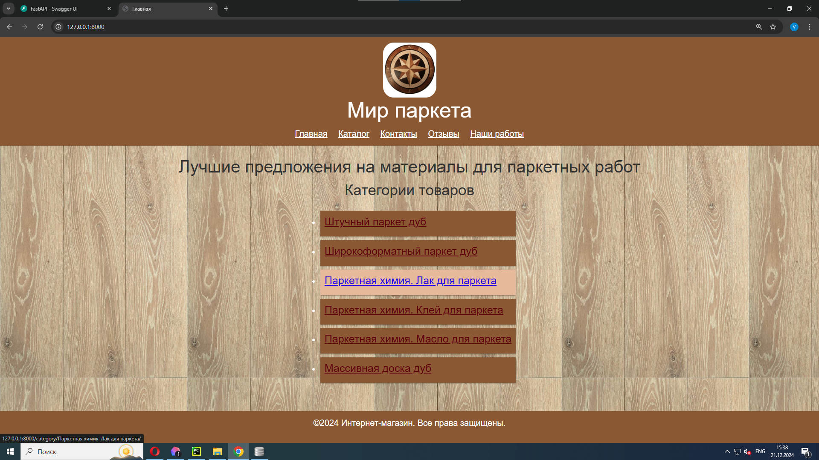

*Рисунок 1 Домашняя страница*

### Функционал приложения

Переходя по ссылкам каталога или меню сайта можно ознакомится с продукцией (рис 2), медиа файлами “наши работы” (рис 3), оставить отзыв о товарах (рис4), отправить сообщение администрации (рис 5).

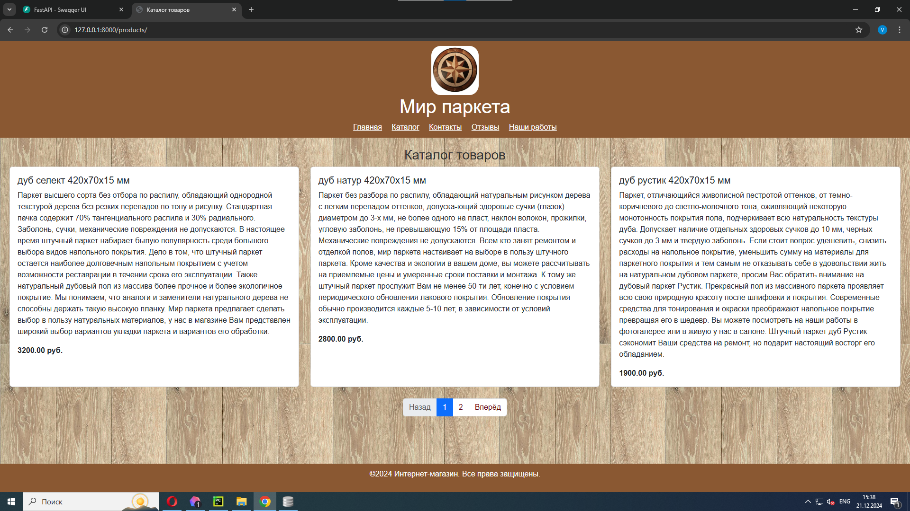

*Рисунок 2 Название товара, описание и цена. Для удобства восприятия размещены карточки и пагинация.*

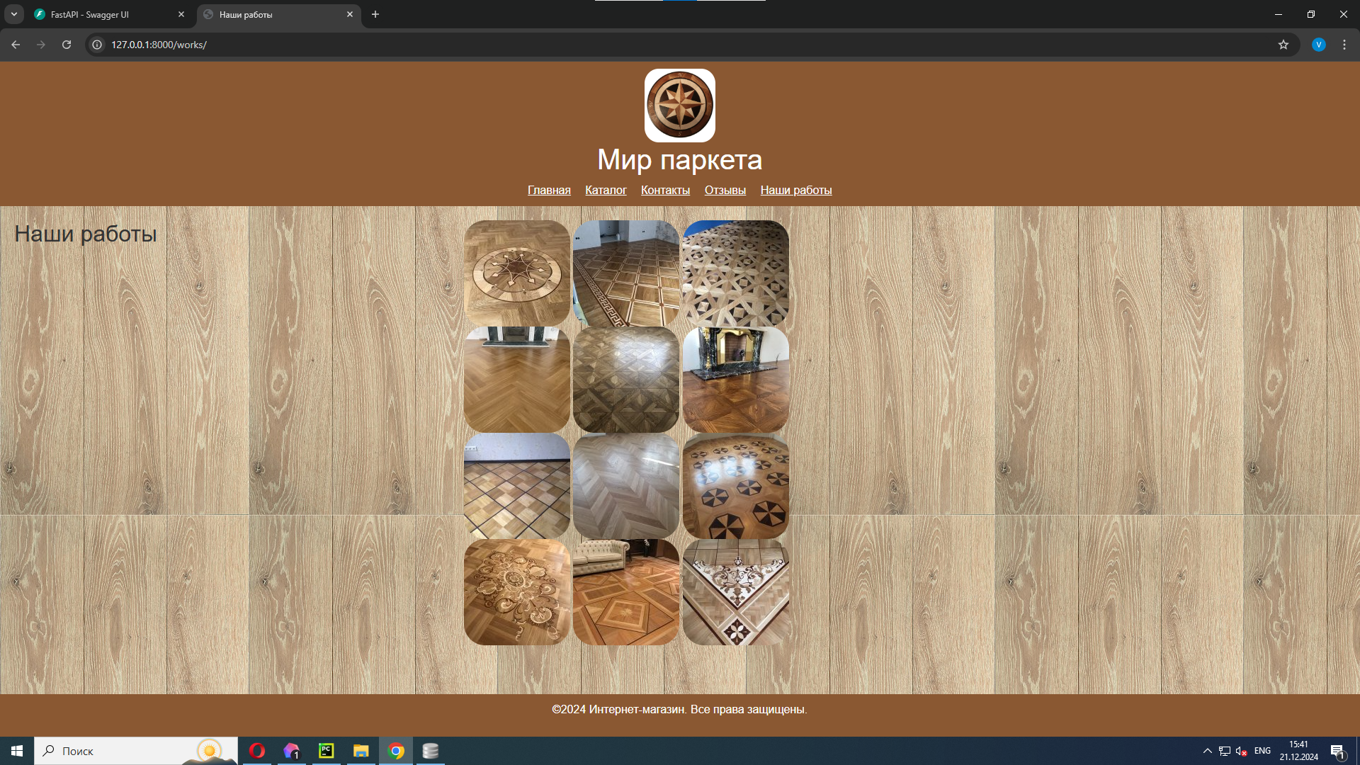

*Рисунок 3 Галерея медиафайлов “наши работы”*

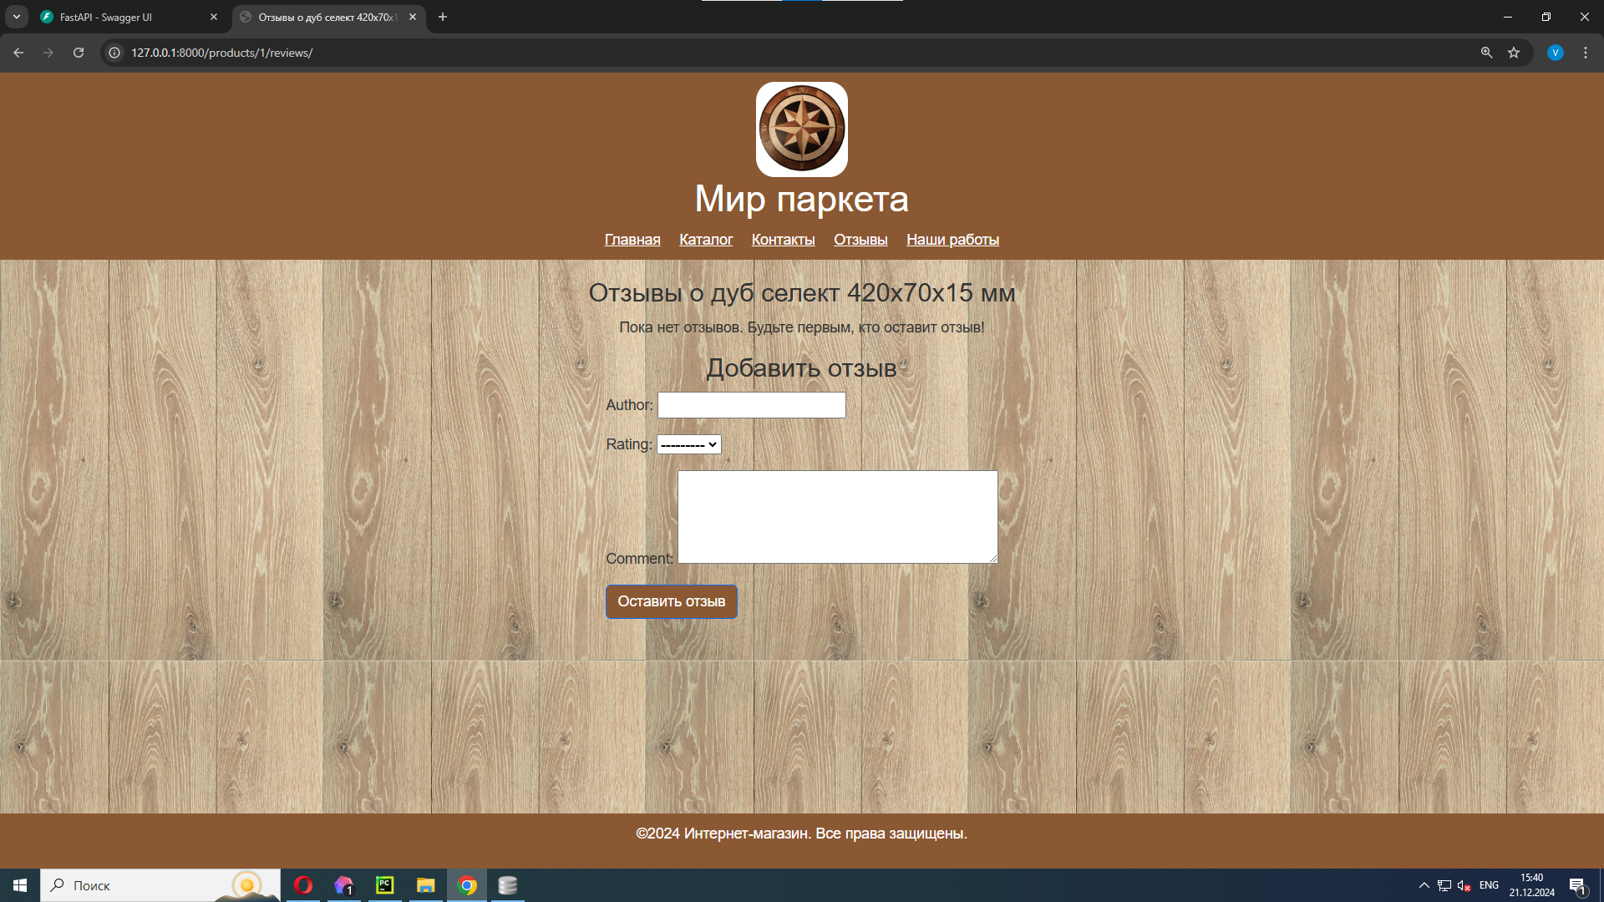

*Рисунок 4 Форма с работающим интерфейсом “оставить отзыв”*

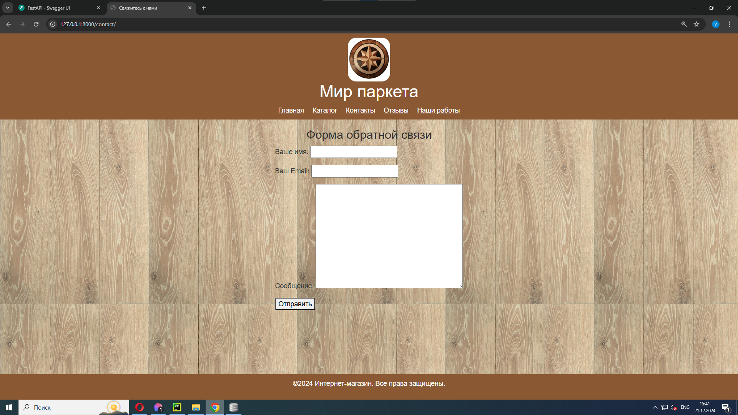

*Рисунок 5 Форма с обратной связью.*

### База данных.

### После создания миграций Django создаст таблицы для моделей (рис 6; 7).

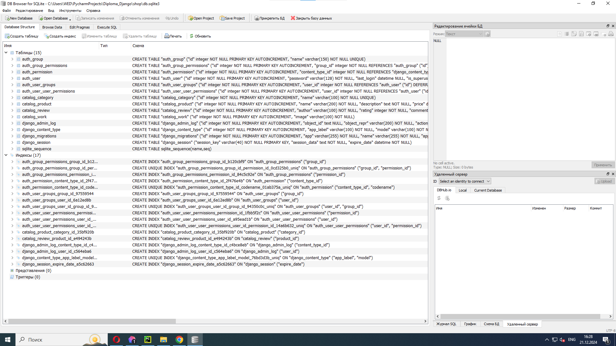

*Рисунок 6 Таблицы базы данных*

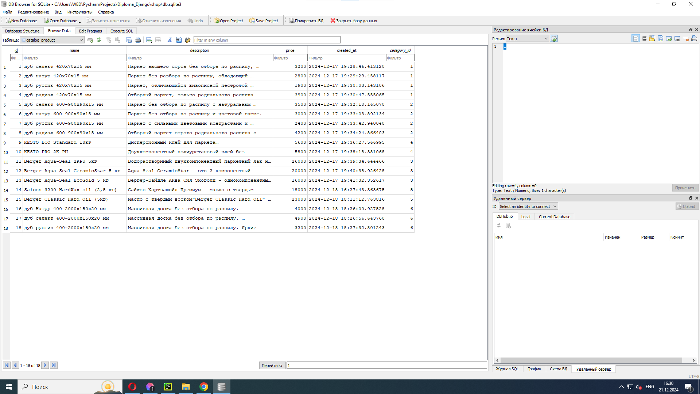

*Рисунок 7 Таблица products*

### Интерфейс админ-панели.

Administrator имеет полный доступ ко всем функциям админ-панели, в том числе к базе данных через интерфейс админ-панели (рис 8).

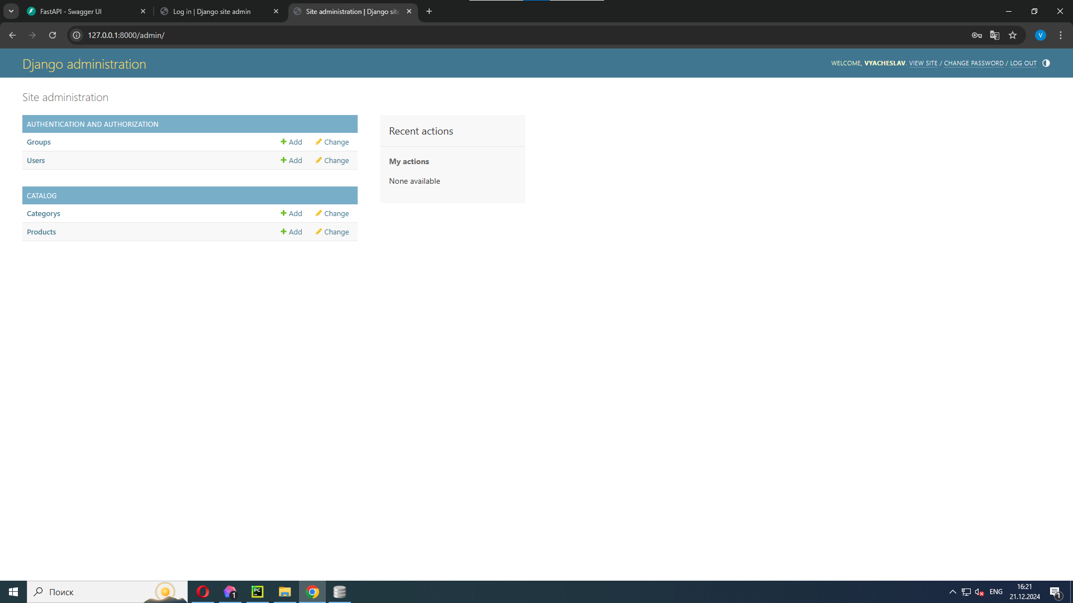

*Рисунок 8 Админ-панель*

### Структура проекта FastAPI

Проект FastPI включает в себя следующие компоненты.

### Функционал приложения.

### Основной функционал приложения FastAPI, это применение CRUD-операции, такие как Create (создание), Read (чтение), Update (редактирование) и Delete (удаление). Это основные методы работы с базами данных. Операции CRUD предназначены для редактирования данных программы (рис 9).

JSON (JavaScript Object Notation) используется для представления данных на сервере в текстовом формате. Он легко читается как людьми, так и машинами (рис 10).

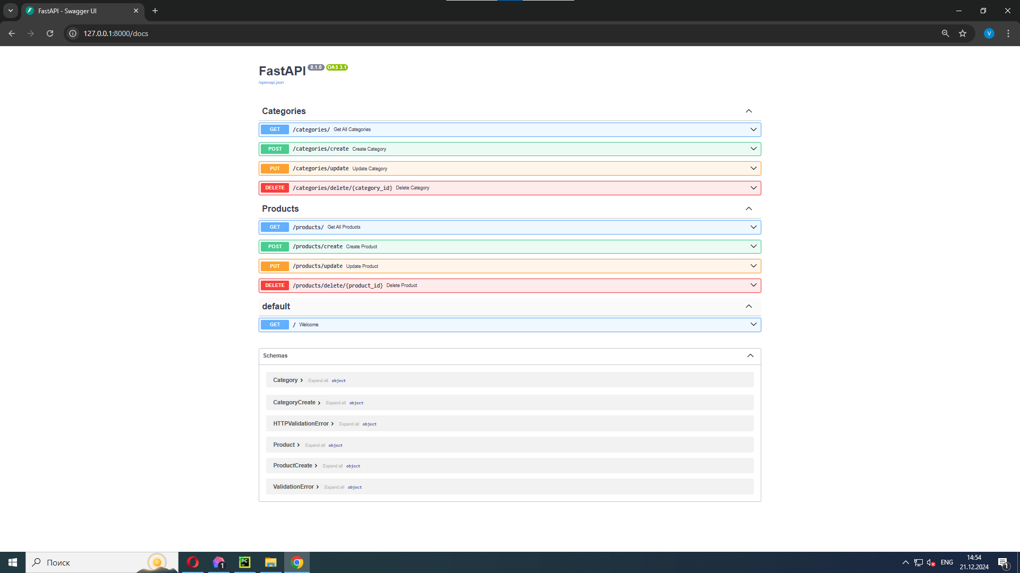

*Рисунок 9 браузер Swagger и CRUD запросы*

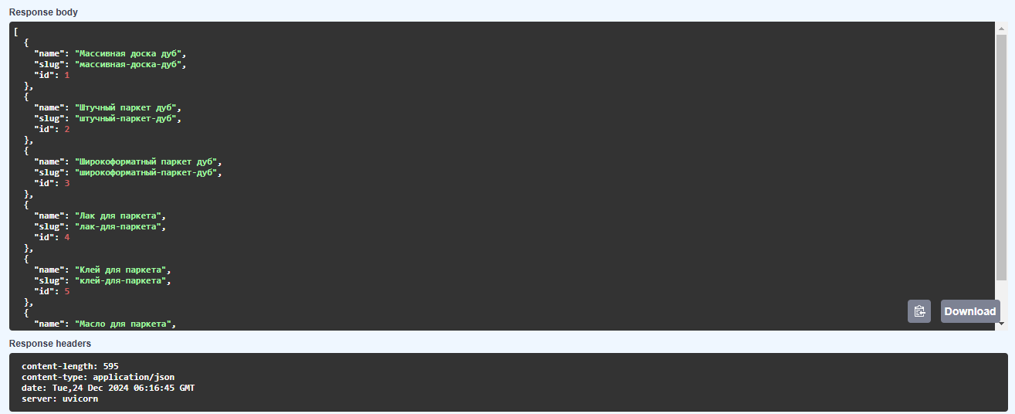

*Рисунок 10 Данные в JSON формате*

### База данных.

Интеграция базы данных (рис 11):

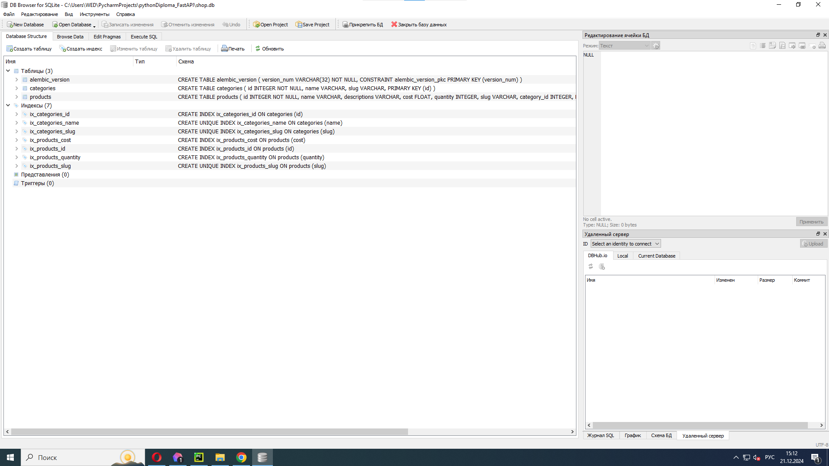

*Рисунок 11 sqlite3 вид таблиц из базы данных*

### Структура проекта Aiogram

Проект по созданию чат-бота содержит в себе следующие компоненты:

### Функционал чат-бота.

Чат-бот – это специальный программный агент, который может взаимодействовать с пользователями путем автоматизированного обмена сообщениями. Реализован старт проекта с приветствием пользователя по nic (рис 12; 13; 14):

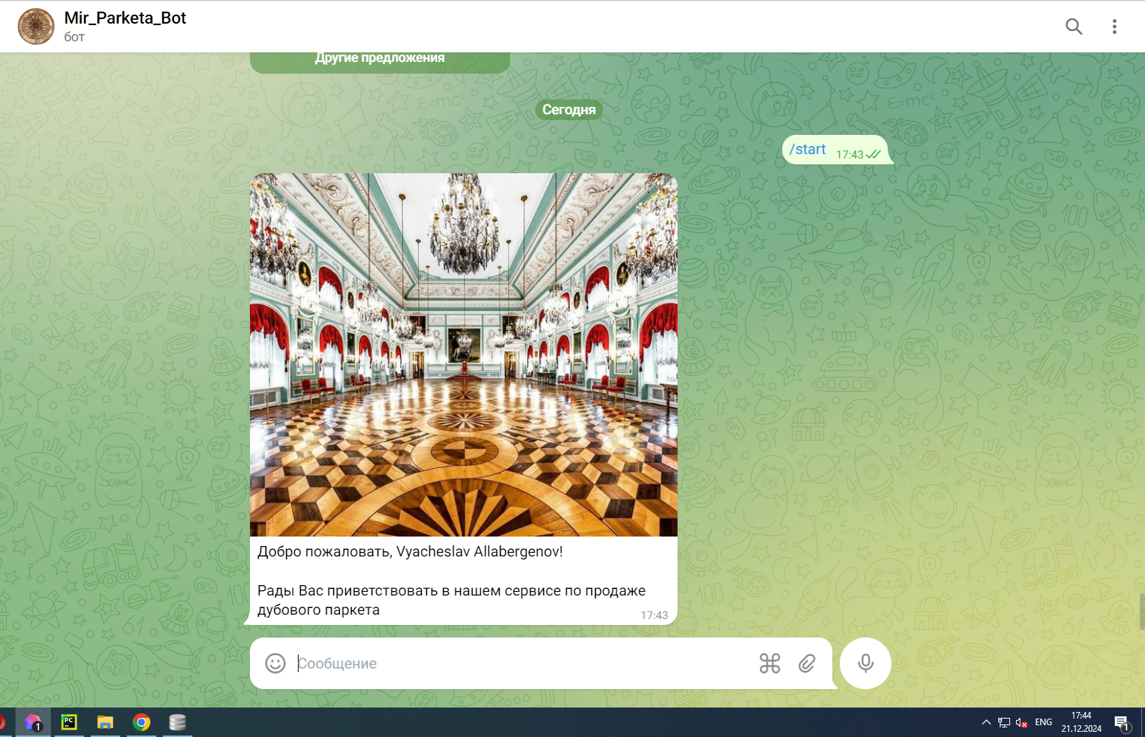

*Рисунок 12 Блок приветствия*

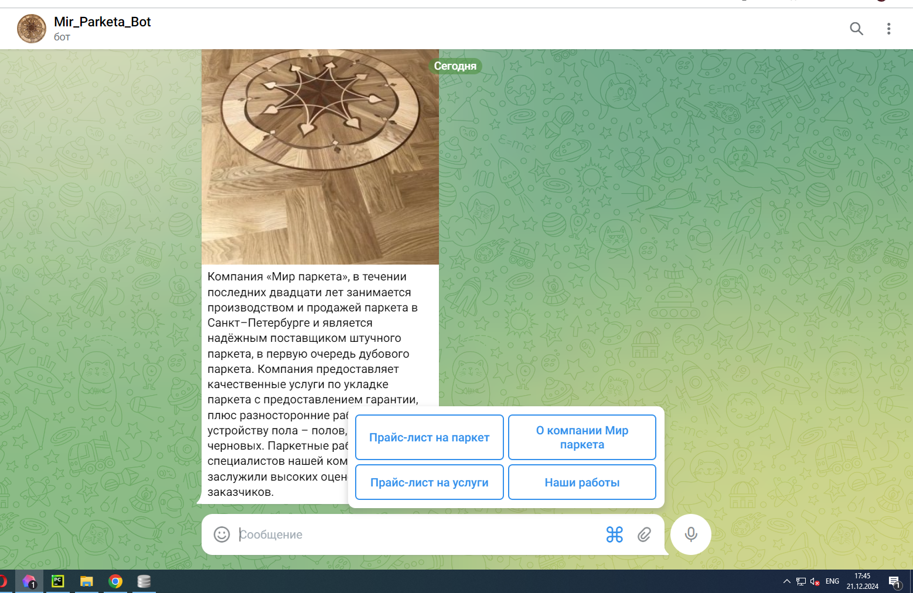

*Рисунок 13 Клавиатура меню*

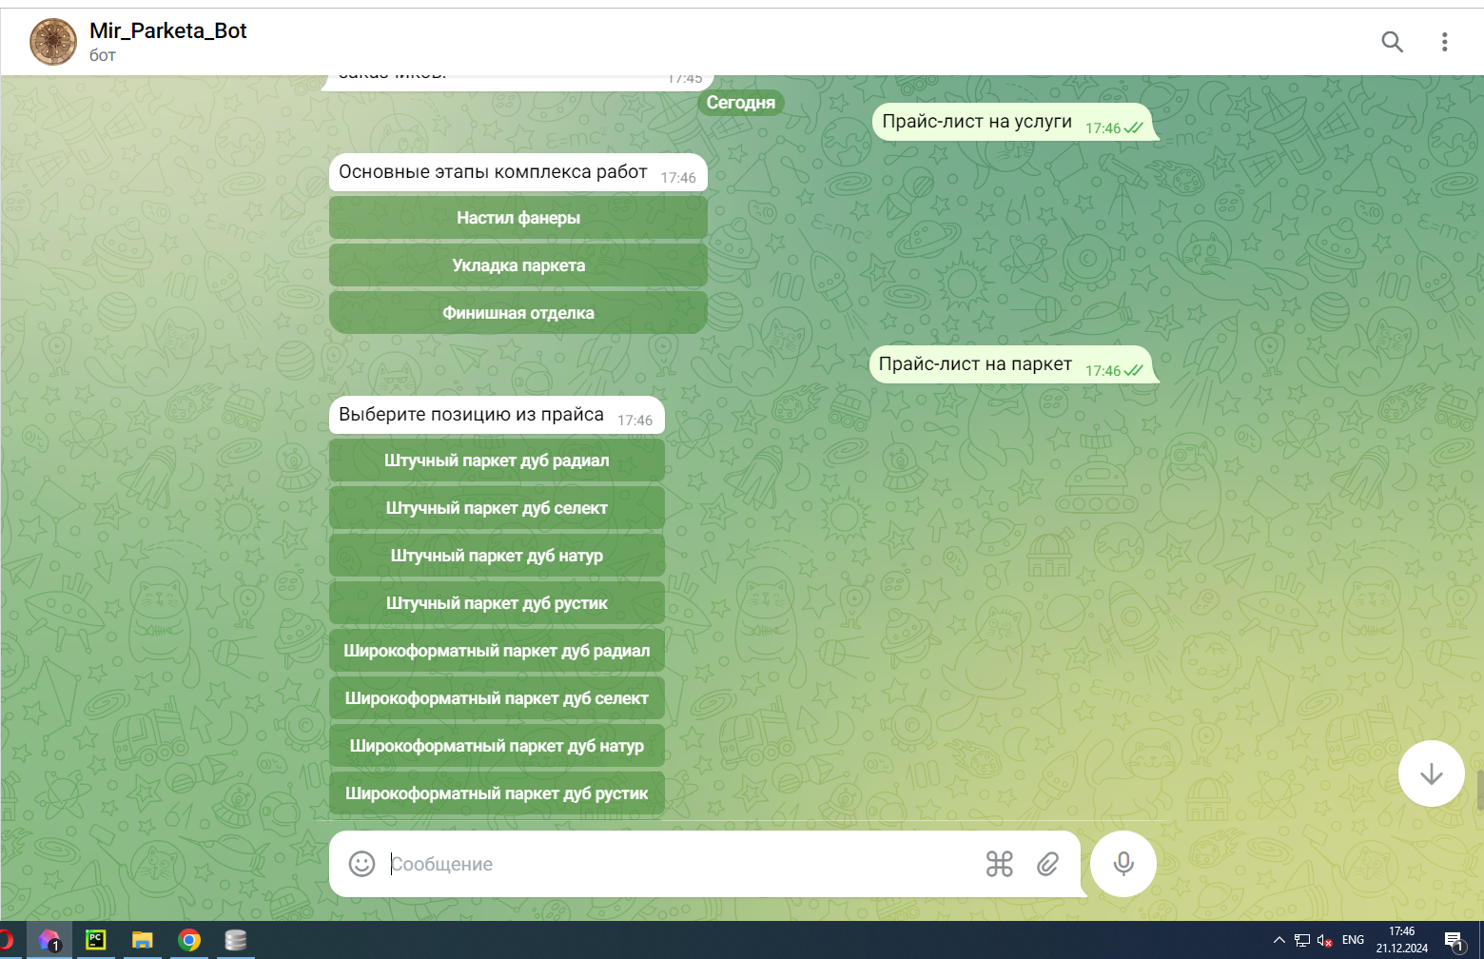

*Рисунок 14 Каталог*

### База данных.

Реализовано создание базы данных администратора для работы с пользователями, такие как регистрация, статус, блокировка и разблокировка (рис 15).

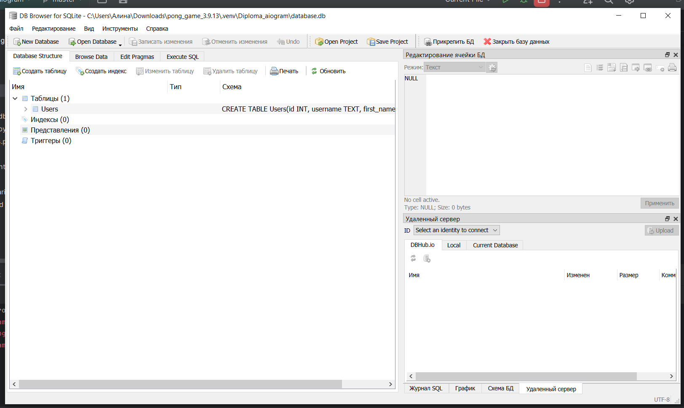

*Рисунок 15 Таблица в базе данных*

### Заключение.

Обзор выполненной работы. Проектирование и разработка веб-приложений успешно завершены в соответствии с техническими требованиями. Приложения содержат начальный функционал основополагающих задач. Применялся простой и удобный способ хранения и администрирования данных.

### Приложение №1 Список необходимых библиотек

### Django:

﻿asgiref==3.8.1

Django==4.2.17

pillow==11.0.0

sqlparse==0.5.3

typing_extensions==4.12.2

tzdata==2024.2

### FastApi:

alembic==1.14.0

annotated-types==0.7.0

anyio==4.7.0

certifi==2024.8.30

click==8.1.7

colorama==0.4.6

dnspython==2.7.0

email_validator==2.2.0

fastapi==0.115.6

fastapi-cli==0.0.6

greenlet==3.1.1

h11==0.14.0

httpcore==1.0.7

httptools==0.6.4

httpx==0.28.1

idna==3.10

itsdangerous==2.2.0

Jinja2==3.1.4

Mako==1.3.8

markdown-it-py==3.0.0

MarkupSafe==3.0.2

mdurl==0.1.2

orjson==3.10.12

pydantic==2.10.3

pydantic-extra-types==2.10.1

pydantic-settings==2.6.1

pydantic_core==2.27.1

Pygments==2.18.0

python-dotenv==1.0.1

python-multipart==0.0.19

PyYAML==6.0.2

rich==13.9.4

rich-toolkit==0.12.0

shellingham==1.5.4

sniffio==1.3.1

SQLAlchemy==2.0.36

starlette==0.41.3

typer==0.15.1

typing_extensions==4.12.2

ujson==5.10.0

uvicorn==0.32.1

watchfiles==1.0.0

websockets==14.1

### Aiogram:

aiogram==2.25.1

aiohttp==3.8.6

aiosignal==1.3.2

async-timeout==4.0.3

attrs==24.3.0

Babel==2.9.1

certifi==2024.12.14

charset-normalizer==3.4.0

frozenlist==1.5.0

idna==3.10

magic-filter==1.0.12

multidict==6.1.0

propcache==0.2.1

pytz==2024.2

typing_extensions==4.12.2

yarl==1.18.3